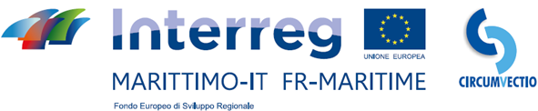

Comunicato stampa

Si terrà giovedì 13 giugno a Portoferraio (Isola d’Elba) il convegno “TRAFFICO DI PASSEGGERI E MERCI NEL MEDITERRANEO OCCIDENTALE: LE ISOLE COME LABORATORI DI INTERMODALITÀ PER LO SVILUPPO SOSTENIBILE” che suggella la conclusione dei progetti europei CIRCUMVECTIO e NECTEMUS, finanziati dal Programma Italia-Francia Marittimo 2014-2020. Il convegno sarà l’occasione per dare comunicazione dei risultati di questa coppia di progetti, costruiti e sviluppati a cofanetto: di pari durata (31 mesi) e di quasi identico budget (circa 700.000 euro), hanno sviluppato studi originali in materia di traffico merci e di trasporto passeggeri nell’area di cooperazione: Liguria, Corsica, Sardegna, alta Toscana e Région Sud.
«Il progetto CIRCUMVECTIO – dice la Prof.ssa Lara Penco - Responsabile della componente tecnica coordinata da CIELI-Università degli Studi di Genova - si è proposto di colmare un GAP e di studiare e di progettare una Cross-boarding Area Management Platform (CAMP) che integra un network di piattaforme al fine di renderle interoperabili a servizio degli shippers e degli attori della catena logistica”.
Il Prof. Marino Lupi, dell’Università degli Studi di Pisa, che ha sviluppato il design della CAMP, evidenzia come “La piattaforma CIRCUMVECTIO proposta consentirà l’integrazione, lungo l’intera catena logistica, dei flussi (integrazione tra le diverse modalità di trasporto merci nell’area di Programma: strada, mare e ferrovia, al fine di sviluppare l’intermodalità) e documentali (lo scambio di documenti ed informazioni legate al flusso fisico delle merci)”.
Il convegno si orienterà a prospettare i vantaggi dei risultati di progetto anche a favore della dimensione insulare, caratterizzata da limitazioni oggettive che possono essere però attenuate da servizi più efficaci, sostenibili e orientati alla persona.

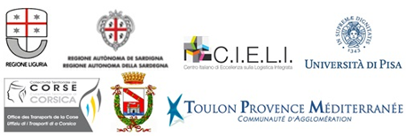

La cooperazione al cuore del Mediterraneo
La coopération au coeur de la Méditerranée

Communiqué de Presse

Le congrès « TRAFFIC DES PASSAGERS ET DES MARCHANDISES DANS LA MEDITERRANEE OCCIDENTALE: LES ÎLES COMME LABORATOIRES D’INTERMODALITE POUR LE DEVELOPPEMENT DURABLE » se tiendra jeudi 13 juin à Portoferraio (Île d’Elbe) et il marque la conclusion des projets européens CIRCUMVECTIO et NECTEMUS, financés par le Programme Italie-France Maritime 2014-2020. La conférence sera l’occasion de donner communication aux résultats de ce couple de projets, construits et développés en synergie: de même durée (31 mois) et de presque identique budget (environ 700.000 euro), ils ont développé des études originales en matière de trafic des marchandises et de transport des passagers dans la zone de coopération: Ligurie, Corse, Sardaigne, Haute Toscane et Région Sud.
Le projet CIRCUMVECTIO - explique Prof. Lara Penco, Responsable du composant technique coordonné par le CIELI-Université de Gênes - s'est fixé de combler un GAP, d’étudier et de concevoir une Cross-Boarding Area Management Platform (CAMP) qui intègre un réseau de plateformes afin de les rendre interopérables au service des expéditeurs et des acteurs de la chaîne logistique.
Prof. Marino Lupi, de l'Université de Pise, qui a développé la conception de le CAMP fait remarquer que « La plateforme CIRCUMVECTIO permettra l’intégration, tout au long de la chaîne logistique, des flux Physiques (la plate-forme permettra l’intégration des différents modes de transport de fret dans la zone de Programme : route, mer et rail, afin de développer l’intermodalité) et documentaires (la plateforme permettra l’échange de documents et d’informations liés au flux physique des marchandises, en particulier en correspondance avec les nœuds de la chaîne logistique).
Le congrès s’orientera à envisager les avantages des résultats de projet même en faveur de la dimension insulaire, caractérisée par de limitations objectives qui peuvent être atténuées grâce aux services plus efficaces, durables et orientés vers les personnes.

La cooperazione al cuore del Mediterraneo
La coopération au coeur de la Méditerranée

